一、单选题
1. 【推给A组（全部）、B组（全部）、C组（全部）】(单选题)（甘肃省金昌市金川高级中学2025届高三下学期二模考试生物试题）
栽培马铃薯为同源四倍体，相比野生马铃薯（二倍体），四倍体马铃薯的茎秆粗壮，块茎更大，其在减数分裂时，同源染色体配对会形成下图所示不同的结果，进而产生含不同染色体数目的配子。GBSS基因（显隐性基因分别表示为G和g）在直链淀粉合成中起重要作用，只有存在G基因才能产生直链淀粉。不考虑突变和染色体互换，下列叙述错误的是（ ）
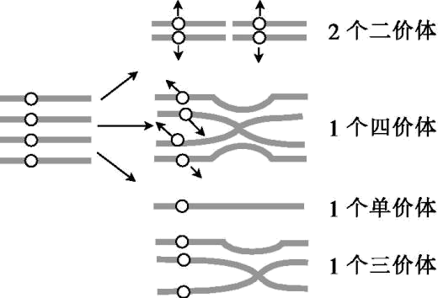
A．同源四倍体染色体联会和分离通常会发生异常，可推测四倍体马铃薯的育性低
B．可在减数分裂Ⅰ前期的细胞中观察到四价体结构
C．基因型为Gggg的个体产生的次级精母细胞中均含有1个G基因
D．若只考虑同源染色体两两联会，基因型为GGgg的个体自交，子代中产生直链淀粉的个体占35/36
2. 【推给年级学生（全部）】(单选题)（陕西省西安市铁一中学2022-2023学年高一下学期期末生物试题）
某单子叶植物的非糯性（A）对糯性（a）为显性，抗病（T）对染病（t）为显性，花粉粒长形（D）对圆形（d）为显性，三对等位基因分别位于三对同源染色体上，非糯性花粉遇碘液变蓝黑色，糯性花粉遇碘液变橙红色。现有四种纯合子，基因型分别为：①AATTdd、②AAttDD、③AAttdd、④aattdd。下列说法正确的是（ ）
A．若培育糯性抗病优良品种，应选用①和④亲本杂交
B．将②和④杂交后所得F₁的花粉涂在载玻片上，碘液染色后，均为蓝黑色
C．若采用花粉鉴定法验证基因的分离定律，应该用①和③杂交所得F₁的花粉
D．若采用花粉鉴定法验证基因的自由组合定律，可以观察①和②杂交所得F₁的花粉
3. 【推给C组（全部）】(单选题)（四川省乐山市2021-2022学年高二上学期期末教学质量检测生物试题）
某自由交配的种群在Ⅰ、Ⅱ、Ⅲ时间段都经历多代繁殖过程，定期随机抽取100个个体，测得基因型为AA、aa的个体数量变化曲线如图所示。下列相关叙述错误的是（ ）
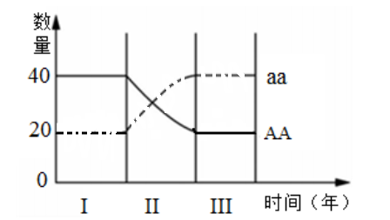
A. 在Ⅰ、Ⅲ段内Aa的基因型频率相同 B. Ⅱ段过程中，A和a基因频率不可能相同
C. 在Ⅱ段，aa个体比AA个体的适应能力强 D. I→Ⅲ段过程中，该种群发生了进化
4. 【推给A组（全部）、B组（全部）】(单选题)（2025届陕西省汉中市部分学校高三下学期5月联考模拟预测生物试题）
鹌鹑的性别决定方式为ZW型，其羽色栗色（R）对黄色（r）为显性，现有一群鹌鹑随机交配，F₁的表型及比例为雌性栗羽：雄性栗羽：雌性黄羽：雄性黄羽=8:9:4:3，已知等位基因R/r不在W染色体上。下列叙述错误的是（ ）
A. 控制羽色的基因R/r位于Z染色体上 B. 亲代的雄性群体中r的基因频率为1/3
C. 亲代的雌性群体中R的基因频率为1/2 D. 亲代和子代群体的R和r的基因频率可能不同
5. 【推给A组（全部）、B组（全部）、C组（全部）】(单选题)（2025届浙江省桐乡市高三下学期5月模拟测试生物试题）
基因A及其表达调控序列如图所示，据图分析下列叙述正确的是（ ）
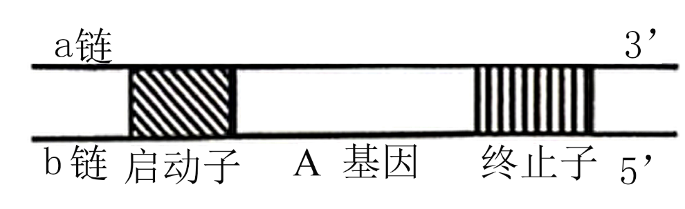
A．基因A的转录产物一定是翻译的模板
B．基因A的转录过程只发生在细胞核中
C．启动子和终止子属于非编码序列，对转录起调控作用
D．转录时，RNA聚合酶识别启动子并以a链为模板进行转录
6. 【推给B组（全部）】(单选题)（湖北省问津联盟2024-2025学年高一下学期5月月考生物试题）
人类的ABO血型由9号染色体相同位置上的三种基因I^{A}、I^{B}、i控制；基因I^{A}、I^{B}对基因i均为显性，基因型和血型的关系如下表所示。人群中还存在一种孟买型血型，其相关基因H/h位于1号染色体上。当H基因存在时，ABO血型表现不变；但当基因h纯合时，所有基因型均表现为孟买型O型血。现有基因型为HhI^{A}i和HhI^{B}i的一对夫妻，下列相关叙述错误的是（ ）
基因型 | I^{A}I^{A}、I^{A}i | I^{B}I^{B}、I^{B}i | I^{A}I^{B} | ii
血型 | A型血 | B型血 | AB型血 | O型血

A．不同基因之间的相互作用可能会影响生物体的表型及其正常比例
B．若仅考虑本题所述基因，则人群中的O型血且为纯合子个体可能有4种基因型
C．若这对夫妇所生后代表现为O型血，则其为孟买型的概率为4/7
D．该对夫妻生出AB型血女儿的概率为3/8
7. 【推给B组（全部）、C组（全部）】(单选题)（2022年新高考广东生物高考真题）
遗传病监测和预防对提高我国人口素质有重要意义。一对表型正常的夫妇，生育了一个表现型正常的女儿和一个患镰状细胞贫血症的儿子（致病基因位于11号染色体上，由单对碱基突变引起）。为了解后代的发病风险，该家庭成员自愿进行了相应的基因检测（如图）。下列叙述错误的是（ ）
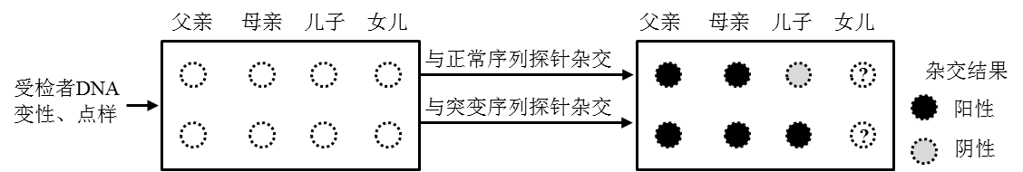
A．女儿和父母基因检测结果相同的概率是2/3
B．若父母生育第三孩，此孩携带该致病基因的概率是3/4
C．女儿将该致病基因传递给下一代的概率是1/2
D．该家庭的基因检测信息应受到保护，避免基因歧视
8. 【推给C组（全部）】(单选题)（天津市和平区2022-2023学年高一下学期高中学业水平合格性模拟考试生物试题）
赫尔希和蔡斯通过如下两组实验证实了DNA是遗传物质。实验一：³⁵S标记的T₂噬菌体侵染未被标记的大肠杆菌；实验二：³²P标记的T₂噬菌体侵染未被标记的大肠杆菌。下列关于该实验的叙述不正确的是（ ）
A．实验一中可用¹⁵N代替³⁵S标记噬菌体的蛋白质外壳
B．实验二中大肠杆菌转录出的RNA分子不带有³²P标记
C．实验一中细菌裂解释放的子代噬菌体均不含有放射性
D．实验二中细菌裂解释放的部分子代噬菌体含有放射性
9. 【推给C组（全部）】(单选题)
下列关于生物进化和生物多样性的叙述，正确的是（ ）
A．协同进化是通过生物与环境之间的生存斗争实现的
B．基因突变产生的有利变异决定生物进化的方向
C．不是所有新物种的形成都需要经过长期的地理隔离
D．生物多样性主要包括基因多样性、种群多样性和生态系统多样性
10. 【推给A组（全部）、B组（全部）、C组（全部）】(单选题)
位于宿州市萧县城东的龙山遗址公园有一些化石，如下图。大部分化石发现于沉积岩的地层中，从岩土沉积物中提取古生物遗骸DNA或蛋白质分子并和现代生物的分子信息库进行比对，作为研究生物进化的细胞和分子水平上的证据。下列叙述错误的是（ ）
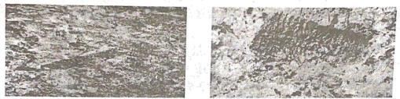
A．两种生物的DNA单链形成的杂合双链区的部位越多，说明亲缘关系越近
B．细胞和分子水平上的证据是研究生物进化最直接、最重要的证据
C．通过化石可以了解已经灭绝生物的形态结构特点，推测其行为特点
D．不同生物的DNA和蛋白质等生物大分子的差异可以揭示物种亲缘关系的远近
11. 【推给A组（全部）】(单选题)（湖北省云学部分重点高中联盟2024-2025学年高二上学期10月联考生物试题）
某卵原细胞的基因组成为Ee，减数分裂Ⅱ时，姐妹染色单体可分别将自身两端粘在一起，着丝粒分开后，2个环状染色体互锁在一起，如图所示。2个环状染色体随机交换一部分染色体片段后分开，分别进入2个子细胞，交换的部分大小可不相等，位置随机。不考虑减数分裂1期间的染色体交换片段及其他异常情况。下列叙述正确的是（ ）
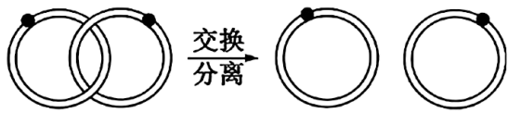
A. 图中环状染色体的交换会造成染色体发生易位 B. 发生上述变异后，卵细胞基因组成最多有6种
C. 若卵细胞为E，则第二极体基因组成最多有4种 D. 若卵细胞不含E、e，则第二极体仅可能为EE、ee
12. 【推给A组（全部）】(单选题)
某植物为二倍体两性花植物，自然状态下可以自花受粉或异花受粉。其花色受A（红色）、A^{P}（斑红色）、A^{T}（条红色）、a（白色）4个复等位基因控制，4个复等位基因的显隐性关系为A＞A^{P}＞A^{T}＞a。A^{T}是一种“自私基因”，在产生配子时会导致同株一定比例的其他花粉死亡，使其有更多的机会遗传下去。基因型为A^{T}a的植株自交，F₁中条红色：白色=5：1。下列有关叙述正确的是（ ）
A．控制花色的基因在形成受精卵的过程中遵循自由组合定律
B．两株花色不同的植株杂交，子代植株花色最多有2种类型
C．等比例的AA^{T}与A^{T}a植株随机交配，F₁中含“自私基因”的植株占5/6
D．基因型为Aa和A^{P}A^{T}的植株相互杂交，F₁中红色：斑红色：条红色=3：1：2
13. 【推给B组（全部）、C组（全部）】(单选题)
下图为二倍体动物（2n=4）细胞甲在分裂过程中出现的三个细胞乙、丙、丁。有关叙述正确的是（ ）
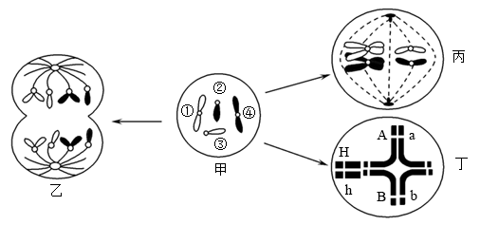
A．图乙细胞中核DNA有8个，同源染色体有2对
B．图乙细胞中的同源染色体正在分离，非同源染色体自由组合
C．若图丙细胞发生了交换，则该细胞分裂最终产生2种类型的生殖细胞
D．图丁细胞非同源染色体的非姐妹染色单体片段互换，属于染色体结构变异中的易位
14. 【推给A组（全部）、B组（全部）、C组（全部）】(单选题)
下列关于生物进化的叙述，正确的是（ ）
A．自然选择直接作用于个体的基因型，进而影响种群的基因频率
B．细胞分裂过程中染色体发生变异有利于生物形成适应性
C．某种鸟类因为经常使用翅膀飞行所以翅膀发达，符合现代生物进化理论
D．人类与黑猩猩基因组序列高度相似，说明人类从黑猩猩进化而来
15. 【推给年级学生（仅错误）】(单选题)（2023届福建省厦门市国祺中学高三下学期高考模拟生物试题1）
研究表明，真核生物细胞核基因在RNA聚合酶Ⅱ催化下转录成前体RNA，前体RNA的特定碱基序列被剪接体（一种核糖核酸蛋白质复合物）剪切后，拼接成不同的成熟mRNA，mRNA进入细胞质中并进行翻译。下列相关叙述错误的是（ ）
A．核DNA的起始密码子控制着基因的转录过程
B．RNA聚合酶Ⅱ不能剪切前体RNA，体现了酶的专一性
C．在前体RNA的剪切过程中，剪接体可能起催化作用
D．细胞核中的一种核基因可能会编码多种蛋白质
16. 【推给年级学生（仅错误）】(单选题)
烷化剂将烷基基团引入某基因中的一个鸟嘌呤上，DNA复制时，烷化鸟嘌呤与胸腺嘧啶配对，导致基因突变，相关叙述错误的是（ ）
A．第2次复制结束后，首次出现G-C被替换为A-T的DNA
B．3次复制后，子代DNA中G-C被替换为A-T的DNA占3/8
C．与突变前相比，突变后基因中的嘌呤碱基总数未发生改变
D．与突变前相比，突变后基因转录形成的mRNA序列一定改变

二、多选题
17. 【推给B组（全部）、C组（全部）】(多选题)（辽宁省沈阳市东北育才高中2024-2025学年高三第三次模拟考试生物学科试卷）
大肠杆菌的乳糖操纵子是由调节基因（I）、启动子（P）、操纵基因（O，不编码蛋白质）、结构基因（Z、Y、A）等部分组成，结构基因所表达的蛋白质是与乳糖代谢有关的酶。相关基因表达调节机制如图1、图2所示。下列叙述错误的是（ ）
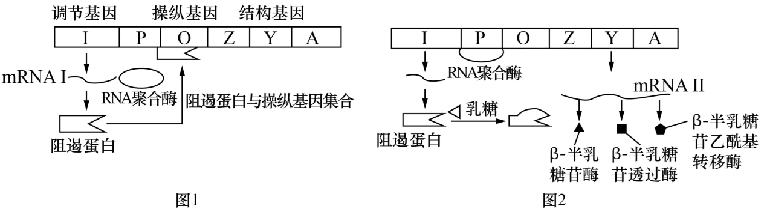
A．环境中缺乏乳糖时，调节基因通过阻遏蛋白抑制操纵基因转录而发挥作用
B．环境中富含乳糖时，通过影响阻遏蛋白的表达调节乳糖代谢相关酶的合成
C．结构基因转录出的一条mRNA上具有3种不同的启动子
D．上述调节机制可以在保证细胞能量供应的前提下避免物质和能量的浪费
18. 【推给A组（全部）、B组（全部）、C组（全部）】(多选题)（辽宁省沈阳市和平区沈阳市回民中学2023-2024学年高一下学期期末生物试题）
中国境内生存着四川大熊猫和陕西大熊猫两个亚种，前者更像熊，后者更像猫，两者近30万年来一直处于地理隔离状态。大熊猫最初是食肉动物，经过进化，其99%的食物都来源于竹子。某雌雄数量相当且可自由交配的四川大熊猫种群中，一对位于常染色体上的与食性有关的等位基因用A/a表示，其中A基因频率在某段时间内的变化情况如图所示。下列说法错误的是（ ）
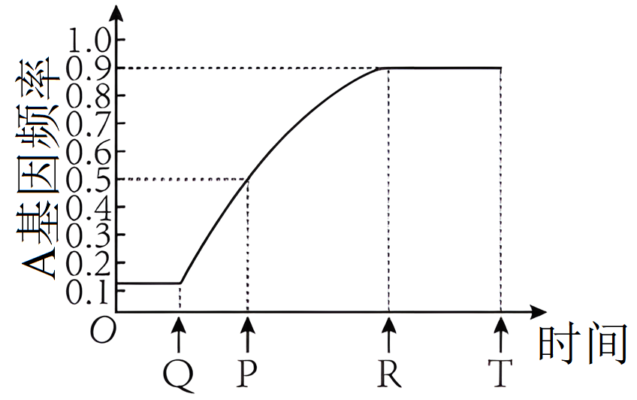
A．四川大熊猫和陕西大熊猫之间长期存在地理隔离，因此不是同一物种
B．四川、陕西两类大熊猫的形态差异与变异有关，与自然选择无关
C．P点时，A、a基因控制的相对性状在该种群中的个体数目相等
D．T点时，该四川大熊猫种群显性性状中的杂合子占2/11
19. 【推给B组（全部）、C组（全部）】(多选题)（湖南省长沙市宁乡市2022-2023学年高二下学期期末生物试题）
人类滥用抗生素是细菌耐药性增强的重要原因。下图为某种细菌菌群耐药性形成的示意图，有关说法不正确的是（ ）
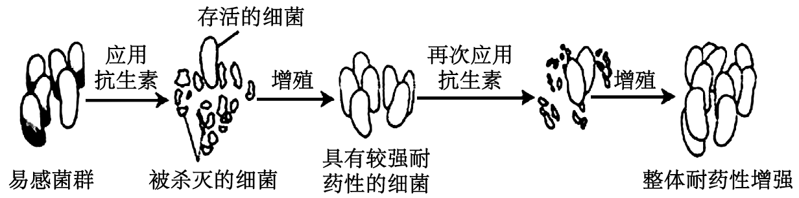
A．突变和基因重组为该种细菌的进化产生原材料
B．在人们使用抗生素之前，易感菌群中可能就存在耐药性个体
C．应用抗生素使种群的耐药基因频率增加，并通过有丝分裂完成世代传递
D．若短期内交替使用两种不同的抗生素，可以提高抗生素的杀菌效果
20. 【推给年级学生（全部）】(多选题)（湖南省长沙市雅礼教育集团2024-2025学年高一下学期期中考试生物试题）
某种雌雄同株植物叶片形状的圆形和针形分别受基因A和a控制。以下分析正确的是（ ）
A．若Aa植株自交，淘汰掉F₁中的aa植株，剩余植株自由交配，F₂中圆形：针形$$=8:1$$
B．若a基因使花粉一半致死，Aa植株自交，后代圆形：针形$$=5:1$$
C．若a基因使花粉完全致死，Aa×Aa的后代随机交配，Aa的基因型所占比例不变
D．若AA基因型致死，则圆叶植株自交得F₁中圆形：针形$$=2:1$$
21. 【推给A组（全部）、B组（全部）、C组（全部）】(多选题)（山东省泰安市2024-2025学年高一下学期5月期中考试生物试题）
某兴趣小组以豌豆为材料，通过一代杂交实验来验证有关遗传规律。甲、乙豌豆基因型如图，下列验证实验能实现的是（ ）
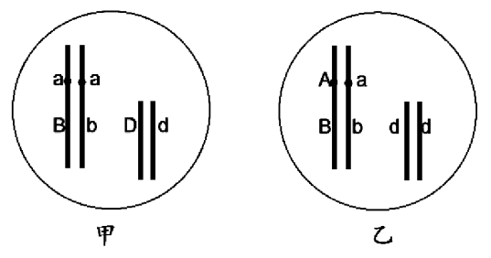
A．乙自交，验证B、b的遗传遵循分离定律
B．甲、乙杂交，验证A、a与D、d的遗传遵循自由组合定律
C．甲、乙杂交，验证D、d的遗传遵循分离定律
D．甲自交，验证B、b与D、d的遗传遵循自由组合定律
22. 【推给A组（全部）、B组（全部）、C组（全部）】(多选题)（河北省金科大联考2023-2024学年高三1月质量检测生物试题）
如图表示基因型为 AaBb的雌果蝇减数分裂产生配子的两种情况，序号表示减数分裂的过程，发生染色体互换的卵原细胞占 20%。若仅考虑 A、a和B、b这两对基因，下列叙述错误的是（ ）
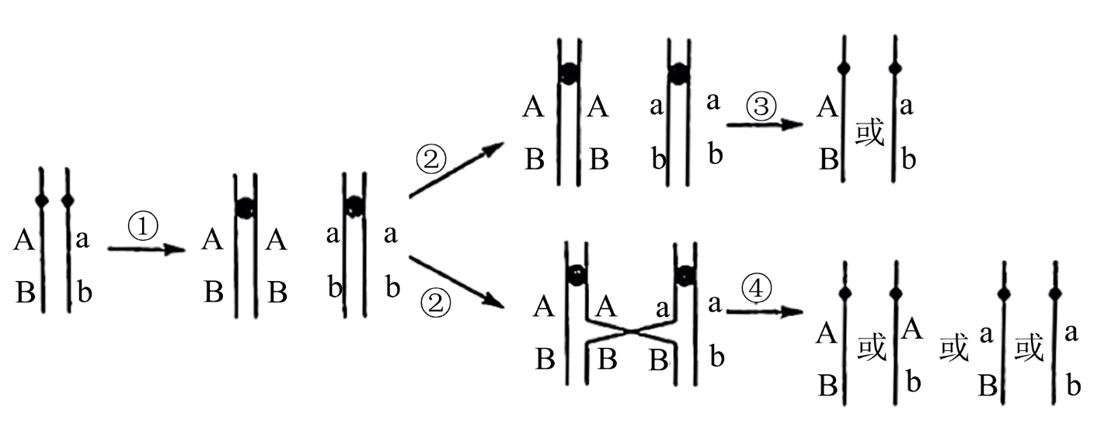
A．①过程表示间期，完成了 DNA 的复制和有关蛋白质的合成
B．②过程中存在两种类型的基因重组，且发生在不同的时期
C．②过程中染色体、DNA 数目不变，DNA 的碱基排列顺序可能改变
D．该雌果蝇经③④过程形成的配子中，基因型为 AB的比例为50%
23. 【推给A组（全部）】(多选题)（江苏省南京师范大学附属中学2024-2025学年高一下学期期中生物试题）
果蝇的基因中A对a和B对b都是完全显性，分别控制两对相对性状，且B、b位于同源染色体非姐妹染色单体的互换区，基因型为AaBb的果蝇的基因位置和互换率的计算方法如图所示，多只基因型为AaBb的雌果蝇与基因型为aabb的雄果蝇交配，子代基因型为AaBb、Aabb、aaBb、aabb，其比例依次为42%、8%、8%、42%。下列叙述正确的是（ ）
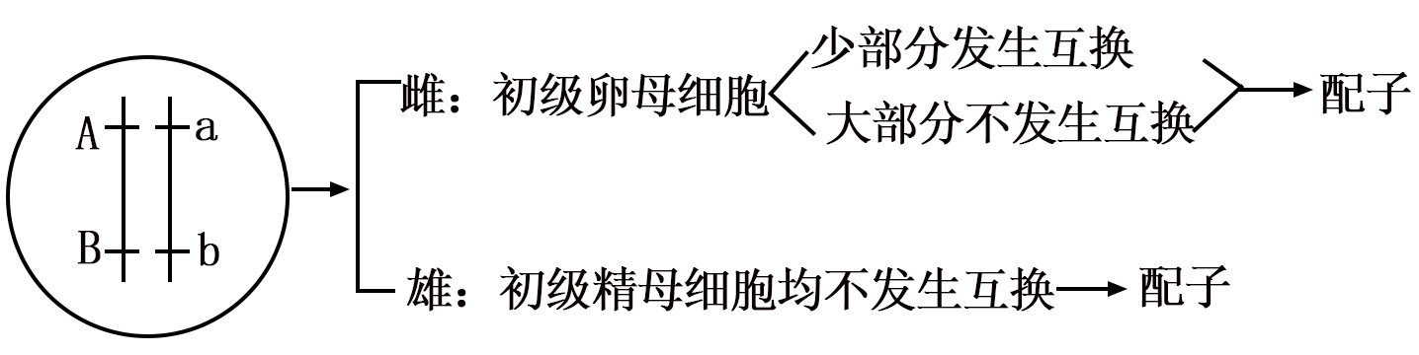
注：初级卵母细胞的互换率=发生互换的初级卵母细胞数/初级卵母细胞数的总数×100%
A．雌果蝇的初级卵母细胞减数分裂时的互换率是32%
B．基因型为AaBb的若干雌雄个体随机交配，子代四种表型的比例是71:4:4:21
C．用基因型为AaBb的雌雄个体随机交配可以验证互换只发生在雌果蝇中
D．用荧光标记基因B或b，可以显现染色体的互换情况
24. 【推给B组（全部）】(多选题)（2025届河北省部分示范高中高考冲刺模拟考试(Ⅱ ) 生物试题）
某植物的花瓣颜色遗传受3个基因调控，基因控制相关酶合成，进而影响花瓣颜色。P基因能控制酶合成色素，p基因不能，花瓣为白色。I基因抑制P基因表达，当I基因存在时，P基因不表达，花瓣为白色。M基因可使I基因失活，当M基因存在时，I基因抑制作用解除。3个基因所在染色体位置和之间的关系如下图所示。现将基因型为PPMMii（紫花）与ppmmII（白花）的个体杂交得到F₁，F₁自交得到F₂（不考虑基因突变）。下列叙述错误的是（ ）
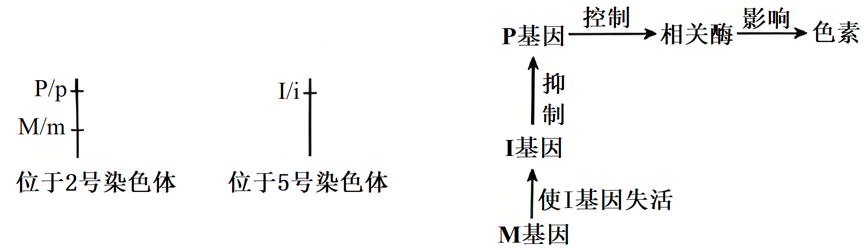
A．F₁植株的花瓣表现为紫色，原因是M基因使Ⅰ基因失活
B．F₂中紫花植株所占比例为9/16
C．F₂紫花植株自交，后代紫花∶白花=3∶2
D．若F₁减数分裂时仅50%的初级精母细胞在P/M基因间发生互换，则F₂中ppmmII个体比例为3/64
25. 【推给A组（全部）】(多选题)（吉林省东北师范大学附中2023-2024学年高三上学期9月第一次摸底考试生物试题）
某二倍体高等动物（（2n=4））精原细胞，其DNA都用³²P进行标记，将其放入含³¹P的培养基中培养并分裂，检测某个处于减数第二次分裂后期细胞中染色体带有放射性的情况，下列叙述正确的是（ ）
A．若只有1条染色体有放射性，则形成该细胞过程中至少发生3次DNA复制
B．若只有2条染色体有放射性，该精原细胞在减数分裂前可能进行多次有丝分裂
C．若只有3条染色体有放射性，说明形成该细胞过程中发生了染色体互换
D．若4条染色体均有放射性，说明该精原细胞经过一次有丝分裂后进行减数分裂
26. 【推给A组（全部）】(多选题)
某二倍体植物的性别表达受3对等位基因的控制，不同的基因型对应的表型分别为：A_G_ _ _雌雄异花同株，A_ggY_雌全同株（雌花和两性花同株），A_ggyy全雌株，aaG_ _ _雄全同株（雄花和两性花同株），aagg_ _两性花株。现有该植物的3个不同纯合品系甲、乙、丙，它们的基因型分别为AAggYY、AAGGyy、aaGGYY，不考虑突变和互换，据表中杂交结果，下列推断错误的是（ ）
组合 | 亲本 | F₁表型 | F₂表型及比例
一 | 甲×乙 | 雌雄异花同株 | 雌雄异花同株：雌全同株：全雌株=12：3：1
二 | 乙×丙 | 雌雄异花同株 | 雌雄异花同株：雄全同株=3：1

A．可判定G/g和Y/y之间是独立遗传，A/a和Y/y之间是非独立遗传
B．雌全同株作母本与雄全同株作交本杂交时，需要对父本去雄
C．组合一的F₂雌雄异花同株中，有3种基因型的自交后代不发生性状分离
D．若甲与丙杂交所得F₁自交，则F₂中雌雄异花同株占比为9/16
27. 【推给等级A（全部）】(多选题)
真核细胞核仁染色质的铺展图呈现大树的形状（见下图），此结构是核仁内含rRNA基因的DNA片段上进行转录的状况。对铺展图分析正确的是（ ）
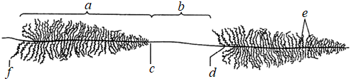
A. 该机制能提高真核生物细胞基因的转录效率 B. f是rRNA基因转录产物的5'末端
C. RNA聚合酶的移动方向是由右向左 D. 新合成的RNA上附着大量核糖体
【参考答案与试题解析】
1. 栽培马铃薯为同源四倍体，相比野生马铃薯（二倍体），四倍体马铃薯的茎秆粗壮，块茎更大，其在减数分裂时，同源染色体配对会形成下图所示不同的结果，进而产生含不同染色体数目的配子。GBSS基因（显隐性基因分别表示为G和g）在直链淀粉合成中起重要作用，只有存在G基因才能产生直链淀粉。不考虑突变和染色体互换，下列叙述错误的是（ ）
A．同源四倍体染色体联会和分离通常会发生异常，可推测四倍体马铃薯的育性低
B．可在减数分裂Ⅰ前期的细胞中观察到四价体结构
C．基因型为Gggg的个体产生的次级精母细胞中均含有1个G基因
D．若只考虑同源染色体两两联会，基因型为GGgg的个体自交，子代中产生直链淀粉的个体占35/36
【答案】
C
【参考解析】
与二倍体植株相比，多倍体植株常常是茎秆粗壮，叶片、果实和种子都比较大，糖类和蛋白质等营养物质的含量都有所增加。因此，人们常常采用人工诱导多倍体的方法来获得多倍体植株，培育新品种。
【解答详情】
A、相比野生马铃薯，四倍体马铃薯同源染色体联会和分离通常会发生异常，形成单价体（不能配对的染色体）和三价体，导致同源四倍体育性降低，A正确；
B、减数分裂期间联会时，同源区段配对会形成四价体结构，联会发生在减数分裂Ⅰ前期，故减数分裂Ⅰ前期细胞中可观察到四价体结构，B正确；
C、基因型为Gggg的细胞复制之后，其基因型为GGgggggg，减数分裂Ⅰ后期同源染色体分离，非同源染色体自由组合，基因型为Gggg的个体产生的次级精母细胞含有2或0个G基因，C错误；
D、若同源染色体两两联会，基因型为GGgg的个体自交，产生的配子及比例为1/6GG、4/6Gg、1/6gg，由于只有存在G基因才能产生直链淀粉，故子代中产生直链淀粉的个体占1-（1/6）×（1/6）=35/36，D正确。
故选C。
【知识点】
精子的形成过程、染色体数目的变异、染色体组、单倍体、二倍体、多倍体概念
2. 某单子叶植物的非糯性（A）对糯性（a）为显性，抗病（T）对染病（t）为显性，花粉粒长形（D）对圆形（d）为显性，三对等位基因分别位于三对同源染色体上，非糯性花粉遇碘液变蓝黑色，糯性花粉遇碘液变橙红色。现有四种纯合子，基因型分别为：①AATTdd、②AAttDD、③AAttdd、④aattdd。下列说法正确的是（ ）
A．若培育糯性抗病优良品种，应选用①和④亲本杂交
B．将②和④杂交后所得F₁的花粉涂在载玻片上，碘液染色后，均为蓝黑色
C．若采用花粉鉴定法验证基因的分离定律，应该用①和③杂交所得F₁的花粉
D．若采用花粉鉴定法验证基因的自由组合定律，可以观察①和②杂交所得F₁的花粉
【答案】
A
【参考解析】
1、花粉鉴定法的原理：非糯性花粉遇碘液变蓝黑色，糯性花粉遇碘液变橙红色，并可借助于显微镜进行观察；若亲本产生两种颜色的花粉并且数量基本相等，则亲本为杂合子，而且符合基因的分离定律。
2、根据题意分析可知：三对等位基因位于三对同源染色体上，符合基因自由组合规律；若要验证基因的分离定律，则至少有一对等位基因存在。
【解答详情】
A、培育糯性抗病优良品种，亲本应分别含有糯性、抗病优良性状，糯性性状由a控制，抗病性状由T控制，应选用①和④亲本杂交，A正确；
B、将②AAttDD和④aattdd杂交，F₁的基因型为AattDd，F₁产生关于A/a的花粉为1/2A、1/2a，碘液染色后，非糯性花粉A遇碘液变蓝黑色，糯性花粉a遇碘液变橙红色，B错误；
C、利用花粉粒被碘液染色后的颜色能区分A与a两种配子的种类，利用花粉粒的形状能区分D和d两种配子的种类。若采用花粉鉴定法验证基因的分离定律，则至少有一对等位基因存在，所以可选择亲本①和④（或②和④、③和④）杂交能产生Aa的个体，也可以选择亲本①和②（或②和③、②和④）杂交能产生Dd的个体，但不能选择①和③杂交，其后代为AATtdd，其花粉的种类无法验证分离定律，C错误；
D、利用花粉粒被碘液染色后的颜色能区分A与a两种配子的种类，利用花粉粒的形状能区分D和d两种配子的种类，但是否抗病不能用来区分T和t两种配子的种类，若采用花粉鉴定法验证基因的自由组合定律，只能用基因型为AaDd的个体的花粉来验证（其产生的4种配子能区分开来），只有②和④杂交才能得到AaDd的基因型，因此若采用花粉鉴定法验证基因的自由组合定律，只能观察②和④杂交所得F₁的花粉，D错误。
故选A。
【知识点】
基因分离定律的实质和应用、基因自由组合定律的实质和应用、利用分离定律思维解决自由组合定律的问题
3. 某自由交配的种群在Ⅰ、Ⅱ、Ⅲ时间段都经历多代繁殖过程，定期随机抽取100个个体，测得基因型为AA、aa的个体数量变化曲线如图所示。下列相关叙述错误的是（ ）
A. 在Ⅰ、Ⅲ段内Aa的基因型频率相同 B. Ⅱ段过程中，A和a基因频率不可能相同
C. 在Ⅱ段，aa个体比AA个体的适应能力强 D. I→Ⅲ段过程中，该种群发生了进化
【答案】
B
【参考解析】
题图分析，在Ⅰ阶段，AA=40个，aa=20个，Aa=40个，该阶段A的基因频率是A=（40×2+40）÷200×100%=60%，a的基因频率a=（20×2+40）÷200×100%=40%；在Ⅲ阶段AA=20个，aa=40个，Aa=40个，该阶段A的基因频率是A=（20×2+40）÷200×100%=40%，a的基因频率a=（40×2+40）÷200×100%=60%。
【解答详情】
A、结合分析可知，在Ⅰ、Ⅲ段内Aa的基因型频率相同，均为40%，A正确；
B、Ⅱ段，两曲线相交，AA与aa的基因型频率相同，A、a的基因频率也相同，B错误；
C、Ⅱ段aa个体数增加，AA个体数减少，说明aa的适应能力更强，C正确；
D、生物进化的实质是种群基因频率的改变，I→Ⅲ段过程中，结合分析可知，A和a的基因频率发生了改变，说明种群发生了进化，D正确。
故选B。
【知识点】
自然选择与适应的形成、基因频率的改变与生物进化
4. 鹌鹑的性别决定方式为ZW型，其羽色栗色（R）对黄色（r）为显性，现有一群鹌鹑随机交配，F₁的表型及比例为雌性栗羽：雄性栗羽：雌性黄羽：雄性黄羽=8:9:4:3，已知等位基因R/r不在W染色体上。下列叙述错误的是（ ）
A. 控制羽色的基因R/r位于Z染色体上 B. 亲代的雄性群体中r的基因频率为1/3
C. 亲代的雌性群体中R的基因频率为1/2 D. 亲代和子代群体的R和r的基因频率可能不同
【答案】
C
【参考解析】
基因分离定律和自由组合定律的实质：进行有性生殖的生物在进行减数分裂产生配子的过程中，位于同源染色体上的等位基因随同源染色体分开而分离，分别进入不同的配子中，同时位于非同源染色体上的非等位基因进行自由组合。
【解答详情】
A、现有一群鹌鹑随机交配，F₁雌性栗羽：黄羽=2:1，雌性栗羽：黄羽=3:1，与性别有关联，控制羽色的基因R/r位于Z染色体上，A正确；
B、F₁雌性栗羽Z^{R}W：黄羽Z^{r}W=2:1，由此判断亲代的雄性群体中产生R：r=2:1，亲代的雄性群体中r的基因频率为1/3，B正确；
C、雄性黄羽Z^{r}Z^{r}占1/8,亲代的雄性群体中r的基因频率为1/3，亲代的雌性群体中r的基因频率为3/8，W占1/2，亲代的雌性群体中R的基因频率为1/8，C错误；
D、非理想种群，存在突变和自然选择，使得亲代和子代群体的R和r的基因频率可能不同，D正确。
故选C。
【知识点】
基因频率的改变与生物进化、伴性遗传的遗传规律及应用、基因自由组合定律的实质和应用
5. 基因A及其表达调控序列如图所示，据图分析下列叙述正确的是（ ）
A．基因A的转录产物一定是翻译的模板
B．基因A的转录过程只发生在细胞核中
C．启动子和终止子属于非编码序列，对转录起调控作用
D．转录时，RNA聚合酶识别启动子并以a链为模板进行转录
【答案】
C
【参考解析】
基因表达包括转录和翻译两个过程，其中转录过程中，需要以DNA的一条链为模板合成mRNA；翻译过程中，需要以mRNA为模板，tRNA运送氨基酸，从而合成多肽链，多肽链经盘曲折叠变成具有一定空间结构的蛋白质。
【解答详情】
A、基因转录的产物是RNA，包括mRNA、tRNA、rRNA，其中只有mRNA可以作为翻译的模板，其他RNA（如tRNA、rRNA）不作为翻译的模板，A错误；
B、如果基因 A 位于线粒体或叶绿体中，其转录过程可以在线粒体或叶绿体中发生，不一定只在细胞核中，B错误；
C、启动子是 RNA 聚合酶识别和结合的部位，驱动转录的开始；终止子使转录在所需的地方停止，它们都属于非编码序列，对转录起调控作用，C正确；
D、转录时，RNA聚合酶识别启动子并沿着模板链从3′→5′端方向移动，图中转录的模板链是b链，D错误。
故选C。
【知识点】
遗传信息的转录
6. 人类的ABO血型由9号染色体相同位置上的三种基因I^{A}、I^{B}、i控制；基因I^{A}、I^{B}对基因i均为显性，基因型和血型的关系如下表所示。人群中还存在一种孟买型血型，其相关基因H/h位于1号染色体上。当H基因存在时，ABO血型表现不变；但当基因h纯合时，所有基因型均表现为孟买型O型血。现有基因型为HhI^{A}i和HhI^{B}i的一对夫妻，下列相关叙述错误的是（ ）
基因型 | I^{A}I^{A}、I^{A}i | I^{B}I^{B}、I^{B}i | I^{A}I^{B} | ii
血型 | A型血 | B型血 | AB型血 | O型血

A．不同基因之间的相互作用可能会影响生物体的表型及其正常比例
B．若仅考虑本题所述基因，则人群中的O型血且为纯合子个体可能有4种基因型
C．若这对夫妇所生后代表现为O型血，则其为孟买型的概率为4/7
D．该对夫妻生出AB型血女儿的概率为3/8
【答案】
D
【参考解析】
分析题意可知，A血型的基因型是H_I^{A}I^{A}、H_I^{A}i；B血型是H_I^{B}I^{B}、H_I^{B}i；AB血型是H_I^{A}I^{B}、O血型是hh__、H_ii。
【解答详情】
A、分析题意可知，人类的ABO血型由9号染色体相同位置上的三种基因I^{A}、I^{B}、i控制，此外还受到H和h的影响，故不同基因之间的相互作用可能会影响生物体的表型及其正常比例，A正确；
B、若仅考虑本题所述基因，则人群中的O型血且为纯合子个体可能有4种基因型，分别是：hhI^{A}I^{A}、hhI^{B}I^{B}、hhii、HHii，B正确；
C、若这对夫妇所生后代表现为O型血，其基因型可能是hh__（比例是1/4=4/16）、H_ii（比例是3/4×1/4=3/16），则其为孟买型（基因h纯合）的概率为4/7，C正确；
D、该夫妇基因型是HhI^{A}i和HhI^{B}i，所生后代中表现为AB型血（H_I^{A}I^{B}）的比例=3/4×1/4=3/16，D错误。
故选D。
【知识点】
基因分离定律的实质和应用、完全显性、不完全显性和共显性
7. 遗传病监测和预防对提高我国人口素质有重要意义。一对表型正常的夫妇，生育了一个表现型正常的女儿和一个患镰状细胞贫血症的儿子（致病基因位于11号染色体上，由单对碱基突变引起）。为了解后代的发病风险，该家庭成员自愿进行了相应的基因检测（如图）。下列叙述错误的是（ ）
A．女儿和父母基因检测结果相同的概率是2/3
B．若父母生育第三孩，此孩携带该致病基因的概率是3/4
C．女儿将该致病基因传递给下一代的概率是1/2
D．该家庭的基因检测信息应受到保护，避免基因歧视
【答案】
C
【参考解析】
分析题意可知：一对表现正常的夫妇，生育了一个患镰状细胞贫血症的儿子，且致病基因位于常染色体11号上，故该病受常染色体隐性致病基因控制。
【解答详情】
A、该病受常染色体隐性致病基因控制，假设相关基因用A、a表示。分析题图可知，父母的基因型为杂合子Aa，女儿的基因型可能为显性纯合子AA或杂合子Aa，为杂合子的概率是2/3，A正确；
B、若父母生育第三孩，此孩子携带致病基因的基因型为杂合子Aa或隐性纯合子aa，概率为1/4+2/4=3/4，B正确；
C、女儿的基因型为1/3AA、2/3 Aa，将该基因传递给下一代的概率是1/3，C错误；
D、该家庭的基因检测信息属于隐私，应受到保护，D正确。
故选C。
【知识点】
人类遗传病的类型及实例、遗传病的检测和预防
8. 赫尔希和蔡斯通过如下两组实验证实了DNA是遗传物质。实验一：³⁵S标记的T₂噬菌体侵染未被标记的大肠杆菌；实验二：³²P标记的T₂噬菌体侵染未被标记的大肠杆菌。下列关于该实验的叙述不正确的是（ ）
A．实验一中可用¹⁵N代替³⁵S标记噬菌体的蛋白质外壳
B．实验二中大肠杆菌转录出的RNA分子不带有³²P标记
C．实验一中细菌裂解释放的子代噬菌体均不含有放射性
D．实验二中细菌裂解释放的部分子代噬菌体含有放射性
【答案】
A
【参考解析】
1、噬菌体的结构：蛋白质外壳(C、H、O、N、S)+DNA(C、H、O、N、P)。
2、T₂噬菌体侵染细菌的实验步骤：分别用³⁵S或³²P标记大肠杆菌→噬菌体与被标记的大肠杆菌混合培养→被标记的噬菌体侵染未被标记的细菌→在搅拌器中搅拌，然后离心，检测上清液和沉淀物中的放射性物质。
【解答详情】
A、实验一中不能用¹⁵N代替³⁵S标记噬菌体的蛋白质外壳，因为噬菌体的DNA中也含有氮元素，若用¹⁵N标记， 则会导致噬菌体的DNA也被标记，A错误；
B、³²P标记的是噬菌体的DNA，大肠杆菌利用自身的核糖核苷酸合成RNA，不会有³²P标记，B正确；
C、实验一中³⁵S标记的是噬菌体的蛋白质外壳，由于噬菌体的蛋白质外壳没有进入大肠杆菌，故实验一中细菌裂解释放的子代噬菌体都不会含有放射性，C正确；
D、³²P标记的是噬菌体的DNA，根据DNA半保留复制的特点，可知实验二中细菌裂解释放的部分子代噬菌体含有放射性，D正确。
故选A。
【知识点】
噬菌体侵染细菌的实验
9. 下列关于生物进化和生物多样性的叙述，正确的是（ ）
A．协同进化是通过生物与环境之间的生存斗争实现的
B．基因突变产生的有利变异决定生物进化的方向
C．不是所有新物种的形成都需要经过长期的地理隔离
D．生物多样性主要包括基因多样性、种群多样性和生态系统多样性
【答案】
C
【参考解析】
1、生物多样性体现在基因多样性，物种多样性和生态系统多样性，突变和基因重组产生进化的原材料，自然选择使种群的基因频率会发生定向改变，决定生物进化的方向，导致生物朝着一定的方向不断进化，不同物种之间、生物与无机环境之间要相互影响中不断进化和发展，共同进化形成生态系统的多样性。
2、种群是生物进化的基本单位，生物进化的实质是种群基因频率的改变。突变和基因重组，自然选择及隔离是物种形成过程的三个基本环节，通过它们的综合作用，种群产生分化，最终导致新物种形成。在这个过程中，突变和基因重组产生生物进化的原材料，自然选择使种群的基因频率定向改变并决定生物进化的方向，隔离是新物种形成的必要条件。
【解答详情】
A、协同进化是指生物与生物之间、生物与环境之间相互影响而共同进化，A错误；
B、自然选择决定生物进化的方向，B错误；
C、不是所有新物种的形成都需要经过长期的地理隔离，如秋水仙素处理使染色体加倍后就形成了新物种，C正确；
D、生物多样性体现在基因多样性，物种多样性和生态系统多样性，D错误。
故选C。
【知识点】
协同进化与生物多样性、自然选择与适应的形成、隔离与物种的形成
10. 位于宿州市萧县城东的龙山遗址公园有一些化石，如下图。大部分化石发现于沉积岩的地层中，从岩土沉积物中提取古生物遗骸DNA或蛋白质分子并和现代生物的分子信息库进行比对，作为研究生物进化的细胞和分子水平上的证据。下列叙述错误的是（ ）
A．两种生物的DNA单链形成的杂合双链区的部位越多，说明亲缘关系越近
B．细胞和分子水平上的证据是研究生物进化最直接、最重要的证据
C．通过化石可以了解已经灭绝生物的形态结构特点，推测其行为特点
D．不同生物的DNA和蛋白质等生物大分子的差异可以揭示物种亲缘关系的远近
【答案】
B
【参考解析】
生物有共同祖先的证据：
1、化石证据：在研究生物进化的过程中，化石是最重要的、比较全面的证据，化石在地层中出现的先后顺序，说明了生物是由简单到复杂、由低等到高等、由水生到陆生逐渐进化而来的。
2、比较解剖学证据：具有同源器官的生物是由共同祖先演化而来。这些具有共同祖先的生物生活在不同环境中，向着不同的方向进化发展，其结构适应于不同的生活环境，因而产生形态上的差异。
3、胚胎学证据：①人和鱼的胚胎在发育早期都出现鳃裂和尾；②人和其它脊椎动物在胚胎发育早期都有彼此相似的阶段。
4、细胞水平的证据：①细胞有许多共同特征，如有能进行代谢、生长和增殖的细胞；②细胞有共同的物质基础和结构基础。
【解答详情】
A、形成杂合双链区的部位越多，DNA碱基序列的一致性越高，说明在生物进化过程中，DNA碱基序列发生的变化越小，因此亲缘关系越近，A正确；
B、化石是研究生物进化最直接、最重要的证据，B错误；
C、化石证据可作为生物进化的直接证据，通过化石可以了解已经灭绝的生物的形态结构特点，推测其行为特点，C正确；
D、不同生物的DNA和蛋白质等生物大分子的差异可揭示物种亲缘关系的远近， 亲缘关系越近，则DNA序列和蛋白质中氨基酸序列的相似度越高，D正确。
故选B。
【知识点】
生物有共同祖先的证据
11. 某卵原细胞的基因组成为Ee，减数分裂Ⅱ时，姐妹染色单体可分别将自身两端粘在一起，着丝粒分开后，2个环状染色体互锁在一起，如图所示。2个环状染色体随机交换一部分染色体片段后分开，分别进入2个子细胞，交换的部分大小可不相等，位置随机。不考虑减数分裂1期间的染色体交换片段及其他异常情况。下列叙述正确的是（ ）
A. 图中环状染色体的交换会造成染色体发生易位 B. 发生上述变异后，卵细胞基因组成最多有6种
C. 若卵细胞为E，则第二极体基因组成最多有4种 D. 若卵细胞不含E、e，则第二极体仅可能为EE、ee
【答案】
C
【参考解析】
正常的减数分裂过程中，同源染色体分离发生在减数分裂Ⅰ后期，着丝粒分裂发生在减数分裂Ⅱ后期。根据题干和题图分析，减数分裂Ⅱ时，姐妹染色单体可分别将自身两端粘在一起，着丝粒分开后，2个环状染色体互锁在一起，且随机交换一部分染色体片段后分开，则产生的两条染色体一条发生了重复的变异，一条发生了缺失的变异。
【解答详情】
A、易位发生在非同源染色体之间，图中环状染色体的交换发生在姐妹染色单体之间，A错误；
B、正常情况下，卵细胞的基因型可能为E或e，减数分裂Ⅱ时，姐妹染色单体上的基因为EE或ee，着丝粒分开后，2个环状染色体互锁在一起，2个环状染色体随机交换一部分染色体片段后分开，卵细胞的基因型可能为EE、ee、__（表示没有相应的基因），若交换的部分不涉及两个E或e基因的组合，则形成的卵细胞可能为E后e，故卵细胞基因组成最多有5种可能，B错误；
C、若卵细胞为E，则次级卵母细胞基因型为EE，第一极体基因型为ee，形成的卵细胞为E，则与卵细胞同时产生的一个第二极体为E，第一极体基因型为ee，减数第二次分裂若出现2个环状染色体互锁在一起，可形成ee、__（表示没有相应的基因）或e的第二极体，因此第二极体最多有4种可能，C正确；
D、若卵细胞不含E、e，则次级卵母细胞基因型为EE或ee，故与卵细胞同时形成的第二极体基因型为EE或ee，且第一极体的基因型为ee或EE，减数第二次分裂可能形成极体的基因型为e、ee、__（表示没有相应的基因）或E、EE、__（表示没有相应的基因），因此第二极体不只有EE、ee，D错误。
故选C。
【知识点】
减数分裂异常情况分析、染色体结构的变异、减数分裂过程中的变化规律、卵细胞的形成过程
12. 某植物为二倍体两性花植物，自然状态下可以自花受粉或异花受粉。其花色受A（红色）、A^{P}（斑红色）、A^{T}（条红色）、a（白色）4个复等位基因控制，4个复等位基因的显隐性关系为A＞A^{P}＞A^{T}＞a。A^{T}是一种“自私基因”，在产生配子时会导致同株一定比例的其他花粉死亡，使其有更多的机会遗传下去。基因型为A^{T}a的植株自交，F₁中条红色：白色=5：1。下列有关叙述正确的是（ ）
A．控制花色的基因在形成受精卵的过程中遵循自由组合定律
B．两株花色不同的植株杂交，子代植株花色最多有2种类型
C．等比例的AA^{T}与A^{T}a植株随机交配，F₁中含“自私基因”的植株占5/6
D．基因型为Aa和A^{P}A^{T}的植株相互杂交，F₁中红色：斑红色：条红色=3：1：2
【答案】
C
【参考解析】
基因分离定律的实质：在杂合子的细胞中，位于一对同源染色体上的等位基因，具有一定的独立性；在减数分裂形成配子的过程中，等位基因会随着同源染色体的分开而分离，分别进入两个配子中，独立地随配子遗传给后代。
【解答详情】
A、该植物的花色是受一对等位基因（复等位基因）控制的，遵循基因的分离定律，A错误；
B、这4个复等位基因之间是完全显性的关系，则两株花色不同的植株杂交，子代花色最多有3种，B错误；
C、分析题意，植物的花色受4个复等位基因控制，遵循基因的分离定律，ATª的植株自交，F₁中条红色：白色=5：1，白色aa所占的比例=1/6=1/2×1/3，说明A^{T}能使1/2a致死，等比例的AA^{T}与A^{T}a植株随机交配，雌配子有1/4A、2/4A^{T}、1/4a，雄配子有1/6A、4/6A^{T}、1/6a，F₁中含“自私基因”的植株占2/4＋（2/3×1/4×2）=5/6，C正确；
D、基因型为Aa和A^{P}A^{T}的植株相互杂交，正反交结果不同，D错误。
故选C。
【知识点】
基因分离定律的实质和应用
13. 下图为二倍体动物（2n=4）细胞甲在分裂过程中出现的三个细胞乙、丙、丁。有关叙述正确的是（ ）
A．图乙细胞中核DNA有8个，同源染色体有2对
B．图乙细胞中的同源染色体正在分离，非同源染色体自由组合
C．若图丙细胞发生了交换，则该细胞分裂最终产生2种类型的生殖细胞
D．图丁细胞非同源染色体的非姐妹染色单体片段互换，属于染色体结构变异中的易位
【答案】
D
【参考解析】
甲图为体细胞，乙图为有丝分裂后期的细胞，丙图为减数第一次分裂中期，丁图发生了染色体的易位。
【解答详情】
A、图乙染色体数目加倍，同源染色体变成4对，A错误；
B、乙图为有丝分裂后期的细胞，不发生同源染色体分离，B错误；
C、若图丙细胞发生了交换，则该细胞最终产生1种或四种类型的生殖细胞，C错误；
D、图丁细胞非同源染色体的非姐妹染色单体片段互换，属于染色体畸变中的易位，不是同源染色体之间，D错误。
故选C。
【知识点】
减数分裂和有丝分裂的综合、减数分裂过程中的变化规律、染色体结构的变异
14. 下列关于生物进化的叙述，正确的是（ ）
A．自然选择直接作用于个体的基因型，进而影响种群的基因频率
B．细胞分裂过程中染色体发生变异有利于生物形成适应性
C．某种鸟类因为经常使用翅膀飞行所以翅膀发达，符合现代生物进化理论
D．人类与黑猩猩基因组序列高度相似，说明人类从黑猩猩进化而来
【答案】
B
【参考解析】
现代进化理论的基本内容是：①进化是以种群为基本单位，进化的实质是种群的基因频率的改变。②突变和基因重组产生进化的原材料。③自然选择决定生物进化的方向。④隔离导致物种形成。
【解答详情】
A、自然选择直接作用于个体的表型，具有有利变异的个体存活并繁衍后代的机会更大，会使相应基因频率上升，影响种群基因频率，A错误；
B、细胞分裂过程中染色体发生错误比如染色体数目异常，可为生物进化提供原材料，因此有利于生物形成适应性，B正确；
C、拉马克进化学说认为生物后天因用进废退（某种鸟类因为经常使用翅膀飞行所以翅膀发达）获得的性状可遗传，这与现代生物进化理论中遗传物质决定性状、可遗传变异为进化提供原材料不符，C错误；
D、人类与黑猩猩基因组序列高度相似，只能说明人类和黑猩猩有较近的亲缘关系，但不能说明人类从黑猩猩进化而来，人类和黑猩猩是由共同的祖先进化而来的，D错误。
故选A。
【知识点】
生物有共同祖先的证据、基因频率的改变与生物进化、协同进化与生物多样性
15. 研究表明，真核生物细胞核基因在RNA聚合酶Ⅱ催化下转录成前体RNA，前体RNA的特定碱基序列被剪接体（一种核糖核酸蛋白质复合物）剪切后，拼接成不同的成熟mRNA，mRNA进入细胞质中并进行翻译。下列相关叙述错误的是（ ）
A．核DNA的起始密码子控制着基因的转录过程
B．RNA聚合酶Ⅱ不能剪切前体RNA，体现了酶的专一性
C．在前体RNA的剪切过程中，剪接体可能起催化作用
D．细胞核中的一种核基因可能会编码多种蛋白质
【答案】
A
【参考解析】
真核基因包括非编码区（启动子、终止子）和编码区，且编码区不连续，分为内含子和外显子。前体mRNA被剪切后，拼接成不同的成熟mRNA，mRNA进入细胞质中并进行翻译。
【解答详情】
A、DNA转录的起点是启动子，起始密码子在mRNA上，A错误；
B、RNA聚合酶II能催化前体RNA的合成，不能剪切前体RNA为成熟RNA，体现了酶的专一性，B正确；
C、剪接体是一种核糖核酸蛋白质复合物，其中的核糖核酸可能参与了前体RNA的剪切，可能具有催化功能，C正确；
D、一种核基因转录成一种前体RNA，前体RNA经剪切后可拼接成多种成熟mRNA，这些成熟mRNA可翻译成多种蛋白质，D正确。
故选A。
【知识点】
遗传信息的转录、基因表达的调控过程
16. 烷化剂将烷基基团引入某基因中的一个鸟嘌呤上，DNA复制时，烷化鸟嘌呤与胸腺嘧啶配对，导致基因突变，相关叙述错误的是（ ）
A．第2次复制结束后，首次出现G-C被替换为A-T的DNA
B．3次复制后，子代DNA中G-C被替换为A-T的DNA占3/8
C．与突变前相比，突变后基因中的嘌呤碱基总数未发生改变
D．与突变前相比，突变后基因转录形成的mRNA序列一定改变
【答案】
D
【参考解析】
DNA分子复制：（1）场所：主要在细胞核，在线粒体和叶绿体中也能进行；（2）时间：有丝分裂和减数分裂间期；（3）模板：DNA的双链；（4）条件：原料（四种游离的脱氧核苷酸）、模板（DNA的两条链）、酶（解旋酶和DNA聚合酶）、能量ATP；（5）方式：半保留复制；（6）原则：碱基互补配对原则；（7）复制过程：边解旋边复制；（8）产物：DNA分子。
【解答详情】
A、设原始双链DNA为G*-C（G*表示烷化鸟嘌呤），第1次复制以G*为模板合成新链T（得G*-T双链），以C为模板合成新链G（得G-C双链），第2次复制从G*-T双链复制以G*为模板合成T（得G*-T），以T为模板合成A（得T-A双链，即A-T碱基对），从G*-C双链复制得两个G-C双链，第2次复制结束时，首次出现稳定的T-A双链（即G-C被替换为A-T），A正确；
B、第2次复制后1个G*-T、1个T-A、2个G-C（共4个双链），第3次复制从G*-T复制得1个G*-T和1个T-A，从T-A复制得2个T-A（稳定A-T突变），从2个G-C复制，各得2个G-C（共4个G-C），第3次复制后，总子代DNA为8个双链，齐总1个G*-T、3个T-A（突变）、4个G-C（正常）。其中，G-C被替换为A-T的DNA（即T-A双链）占3/8，B正确；
C、突变仅涉及单个碱基对的变化，G（嘌呤）被替换为A（嘌呤），两者均为嘌呤碱基，因此嘌呤碱基总数未变，C正确；
D错误。
故选D。
【知识点】
DNA分子的复制过程、特点及意义、DNA分子的结构和特点、遗传信息的转录、基因突变
17. 大肠杆菌的乳糖操纵子是由调节基因（I）、启动子（P）、操纵基因（O，不编码蛋白质）、结构基因（Z、Y、A）等部分组成，结构基因所表达的蛋白质是与乳糖代谢有关的酶。相关基因表达调节机制如图1、图2所示。下列叙述错误的是（ ）
A．环境中缺乏乳糖时，调节基因通过阻遏蛋白抑制操纵基因转录而发挥作用
B．环境中富含乳糖时，通过影响阻遏蛋白的表达调节乳糖代谢相关酶的合成
C．结构基因转录出的一条mRNA上具有3种不同的启动子
D．上述调节机制可以在保证细胞能量供应的前提下避免物质和能量的浪费
【答案】
ABC
【参考解析】
分析题图：调节基因的表达产物阻遏蛋白会与操纵基因结合，阻碍RNA聚合酶催化结构基因的转录，在转录水平上抑制结构基因的表达。如果乳糖与阻遏蛋白结合，使阻遏蛋白不能与操纵基因结合，则操纵基因和结构基因表达。
【解答详情】
A、分析图1，环境中缺乏乳糖时，调节基因的表达产物阻遏蛋白会与操纵基因结合，阻碍RNA聚合酶催化结构基因的转录，在转录水平上抑制结构基因的表达，A错误；
B、分析图2：环境中富含乳糖时，乳糖与阻遏蛋白结合，使阻遏蛋白不能与操纵基因结合，则操纵基因和结构基因表达，B错误；
C、mRNA上不含有启动子，启动子在DNA分子上，C错误；
D、若培养基无乳糖，参与乳糖分解的三种酶不表达，若培养基有乳糖，则参与乳糖分解的三种酶可表达，该调节机制既保证了大肠杆菌能量的供应，又可以避免物质和能量的浪费，D正确。
故选ABC。
【知识点】
遗传信息的转录、遗传信息的翻译
18. 中国境内生存着四川大熊猫和陕西大熊猫两个亚种，前者更像熊，后者更像猫，两者近30万年来一直处于地理隔离状态。大熊猫最初是食肉动物，经过进化，其99%的食物都来源于竹子。某雌雄数量相当且可自由交配的四川大熊猫种群中，一对位于常染色体上的与食性有关的等位基因用A/a表示，其中A基因频率在某段时间内的变化情况如图所示。下列说法错误的是（ ）
A．四川大熊猫和陕西大熊猫之间长期存在地理隔离，因此不是同一物种
B．四川、陕西两类大熊猫的形态差异与变异有关，与自然选择无关
C．P点时，A、a基因控制的相对性状在该种群中的个体数目相等
D．T点时，该四川大熊猫种群显性性状中的杂合子占2/11
【答案】
ABC
【参考解析】
现代生物进化理论：种群是生物进化的基本单位；生物进化的实质是种群基因频率的改变；突变和基因重组、自然选择及隔离是物种形成过程的三个基本环节；突变和基因重组产生生物进化的原材料；自然选择使种群的基因频率定向改变并决定生物进化的方向；隔离是新物种形成的必要条件。
【解答详情】
A、物种形成的标志是产生生殖隔离，四川大熊猫和陕西大熊猫之间长期存在地理隔离，但不一定存在生殖隔离，故可能是同一物种，A错误；
B、自然选择决定生物进化方向，四川、陕西两类大熊猫的形态差异与变异有关，也与自然选择有关，B错误；
C、种群中雌雄数量相当且可自由交配，P点时，A基因频率=a基因频率=0. 5，显性性状的个体（A_=1－1/2×1/2=3/4）多于隐性性状（aa=1/2×1/2=1/4）的个体，C错误；
D、T点时，该种群中A基因频率=90%，a基因频率=10%，则种群中Aa基因型频率=2×A基因频率×a基因频率=18%，AA=90%×90%=81%，该四川大熊猫种群显性性状中的杂合子占18%/(18%＋81%)=2/11，D正确。
故选ABC。
【知识点】
自然选择与适应的形成、基因频率的改变与生物进化、隔离与物种的形成
19. 人类滥用抗生素是细菌耐药性增强的重要原因。下图为某种细菌菌群耐药性形成的示意图，有关说法不正确的是（ ）
A．突变和基因重组为该种细菌的进化产生原材料
B．在人们使用抗生素之前，易感菌群中可能就存在耐药性个体
C．应用抗生素使种群的耐药基因频率增加，并通过有丝分裂完成世代传递
D．若短期内交替使用两种不同的抗生素，可以提高抗生素的杀菌效果
【答案】
AC
【参考解析】
分析题图可知：在抗生素刚被使用的时候，能够杀死易感细菌，但少数细菌因为变异而具有抵抗抗生素的特性，不能被抗生素杀死而生存下来，并将这些特性遗传给下一代。因此，下一代就有更多的具有抗药性的个体，经过抗生素的长期选择，使得有的细菌已不再受其的影响了，细菌抗药性的产生是抗生素对细菌的变异进行选择的结果，其实质是种群的基因频率发生了定向的改变。
【解答详情】
A、细菌是原核生物，没有染色体，不可发生基因重组，能发生的可遗传变异只有基因突变，因此基因突变为该种细菌的进化产生原材料，A错误；
B、在人们使用抗生素之前，易感菌群中可能就存在耐药性个体和不耐药性个体，经过抗生素的选择作用，耐药性个体比例越来越高，B正确；
C、细菌是原核生物，不能进行有丝分裂，有丝分裂是真核细胞的分裂方式，C错误；
D、短期内交替使用两种不同的抗生素，可以使大部分细菌在对一种抗生素具有抗药性之前停止选择，换用另一种抗生素就改变了选择的方向，从而能提高抗生素的杀菌效果，D正确。
故选AC。
【知识点】
自然选择与适应的形成、基因频率的改变与生物进化
20. 某种雌雄同株植物叶片形状的圆形和针形分别受基因A和a控制。以下分析正确的是（ ）
A．若Aa植株自交，淘汰掉F₁中的aa植株，剩余植株自由交配，F₂中圆形：针形$$=8:1$$
B．若a基因使花粉一半致死，Aa植株自交，后代圆形：针形$$=5:1$$
C．若a基因使花粉完全致死，Aa×Aa的后代随机交配，Aa的基因型所占比例不变
D．若AA基因型致死，则圆叶植株自交得F₁中圆形：针形$$=2:1$$
【答案】
ABD
【参考解析】
基因分离定律的实质：位于同源染色体上的等位基因随同源染色体分离而分离，分别进入不同的配子中，随配子独立遗传给后代。
【解答详情】
A、Aa植株自交得F₁，若淘汰掉aa，则有1/3AA和2/3Aa（可产生的配子类型及所占比例为2/3A、1/3a），其自由交配得F₂，F₂中圆形∶针形=8∶1，A正确；
B、若a基因使花粉一半致死，Aa植株自交，花粉（雄配子）中2/3是A，1/3是a，雌配子中1/2是A，1/2是a，后代圆形∶针形=5∶1，B正确；
C、若a基因使花粉完全致死，Aa×Aa的后代基因型及比例为1/2AA、1/2Aa，再随机交配，所得植株的基因型及比例为3/4AA、1/4Aa，显然，Aa的基因型频率改变，C错误；
D、若AA基因型致死，则圆叶植株的基因型均为Aa，其自交所得的F₁为2/3Aa、1/3aa，圆形：针形=2:1，D正确。
故选ABD。
【知识点】
基因分离定律的实质和应用、分离定律综合问题分析（异常现象分析）
21. 某兴趣小组以豌豆为材料，通过一代杂交实验来验证有关遗传规律。甲、乙豌豆基因型如图，下列验证实验能实现的是（ ）
A．乙自交，验证B、b的遗传遵循分离定律
B．甲、乙杂交，验证A、a与D、d的遗传遵循自由组合定律
C．甲、乙杂交，验证D、d的遗传遵循分离定律
D．甲自交，验证B、b与D、d的遗传遵循自由组合定律
【答案】
ACD
【参考解析】
甲、乙中均有两对同源染色体，乙中两对等位基因位于一对同源染色体上，d、d位于另一对同源染色体上。两对同源染色体上的非等位基因才可以自由组合。
【解答详情】
A、乙（Bb）自交，可验证B、b的遗传遵循基因的分离定律，表型之比为3∶1，A正确；
B、就A、a和D、d这两对等位基因而言，无论这两对等位基因的遗传是否遵循基因的自由组合定律，甲、乙杂交子代都会出现四种表型，且比例均为1：1：1：1，因此不能用甲和乙杂交来验证A、a与D、d的遗传是否遵循基因的自由组合定律，B错误；
C、甲（Dd）、乙（dd）杂交，相当于测交，可验证D、d的遗传遵循基因的分离定律，后代表现型之比为1∶1，C正确；
D、甲自交，由于B、b与D、d位于两对同源染色体上，因此可验证B、b与D、d的遗传遵循基因的自由组合定律，D正确。
故选ACD。
【知识点】
基因自由组合定律的实质和应用、基因分离定律的实质和应用
22. 如图表示基因型为 AaBb的雌果蝇减数分裂产生配子的两种情况，序号表示减数分裂的过程，发生染色体互换的卵原细胞占 20%。若仅考虑 A、a和B、b这两对基因，下列叙述错误的是（ ）
A．①过程表示间期，完成了 DNA 的复制和有关蛋白质的合成
B．②过程中存在两种类型的基因重组，且发生在不同的时期
C．②过程中染色体、DNA 数目不变，DNA 的碱基排列顺序可能改变
D．该雌果蝇经③④过程形成的配子中，基因型为 AB的比例为50%
【答案】
BD
【参考解析】
减数分裂过程：
(1) 减数第一次分裂前的间期：染色体的复制。
(2) 减数第一次分裂：
①前期：联会，同源染色体两两配对的现象；
②中期：同源染色体成对的排列在赤道板上；
③后期：同源染色体分离，非同源染色体自由组合；
④末期：细胞质分裂。
(3)减数第二次分裂过程：
①前期：核膜、核仁逐渐解体消失，出现纺锤体和染色体；
②中期：染色体形态固定、数目清晰；
③后期：着丝点分裂，姐妹染色单体分开成为染色体，并均匀地移向两极；
④末期：核膜、核仁重建、纺锤体和染色体消失。
【解答详情】
A、分析图可知，①过程表示间期，完成了 DNA 的复制和有关蛋白质的合成，A正确；
B、仅考虑 A、a和 B、b这两对基因，②过程只存在一种类型的基因重组，即四分体时期同源染色体的非姐妹染色单体的互换，由于两对基因位于一对同源染色体，不能自由组合，B错误；
C、分析图可知，②过程为联会过程，其中发生了同源染色体的非姐妹染色单体互换，这会导致DNA 的碱基排列顺序改变，但染色体、DNA 数目不变，C正确；
D、该雌果蝇经③④过程形成配子的过程中有 20%发生染色体互换，共产生4 种配子，基因型为 AB 的比例为5%，不发生染色体互换的占80%，只产生两种配子，基因型为 AB的占 40%，因此基因型为 AB的比例为5%+40%=45%，D错误。
故选BD。
【知识点】
减数分裂过程中的变化规律、减数分裂异常情况分析、基因连锁与交换定律
23. 果蝇的基因中A对a和B对b都是完全显性，分别控制两对相对性状，且B、b位于同源染色体非姐妹染色单体的互换区，基因型为AaBb的果蝇的基因位置和互换率的计算方法如图所示，多只基因型为AaBb的雌果蝇与基因型为aabb的雄果蝇交配，子代基因型为AaBb、Aabb、aaBb、aabb，其比例依次为42%、8%、8%、42%。下列叙述正确的是（ ）
注：初级卵母细胞的互换率=发生互换的初级卵母细胞数/初级卵母细胞数的总数×100%
A．雌果蝇的初级卵母细胞减数分裂时的互换率是32%
B．基因型为AaBb的若干雌雄个体随机交配，子代四种表型的比例是71:4:4:21
C．用基因型为AaBb的雌雄个体随机交配可以验证互换只发生在雌果蝇中
D．用荧光标记基因B或b，可以显现染色体的互换情况
【答案】
ABD
【参考解析】
1、减数分裂是进行有性生殖的生物，在产生成熟生殖细胞时进行的染色体数目减半的细胞分裂。在减数分裂过程中，染色体只复制一次，而细胞分裂两次。减数分裂的结果是，成熟生殖细胞中的染色体数目比原始生殖细胞的减少一半。
2、减数分裂过程：(1) 减数第一次分裂前的间期：染色体的复制。(2) 减数第一次分裂：①前期：联会，同源染色体两两配对的现象；②中期：同源染色体成对的排列在赤道板上；③后期：同源染色体分离，非同源染色体自由组合；④末期：细胞质分裂。(3)减数第二次分裂过程：①前期：核膜、核仁逐渐解体消失，出现纺锤体和染色体；②中期：染色体形态固定、数目清晰；③后期：着丝粒分裂，姐妹染色单体分开成为染色体，并均匀地移向两极；④末期：核膜、核仁重建、纺锤体和染色体消失。
【解答详情】
A、图示细胞减数分裂时，初级卵母细胞不发生交叉互换时只产生AB、ab两种配子，发生交叉互换时产生的配子中一半是AB和ab，另一半是Ab、aB，所以初级卵母细胞的互换率是Ab、aB两种配子比例和的二倍，即32%，A正确；
B、基因型为AaBb的若干雌雄个体产生的雌配子是AB、Ab、aB、ab，分别占42%、8%、8%、42%，雄配子是AB、ab，各占50%，雌、雄配子随机结合，子代基因型为AaBbAabb、aaBb、aabb，分别占71%、4%、4%、21%，表现型比例为71：4：4：21，B正确；
C、无论只有雌果蝇发生互换还是只有雄果蝇发生互换，基因型为AaBb的雌雄个体交配产生的子代的基因型都是相同的，因此不能验证互换只发生在雌果蝇中，C错误；
D、用荧光只标记基因B或者b可以显示互换情况，D正确。
故选ABD。
【知识点】
减数分裂过程中的变化规律、基因自由组合定律的实质和应用
24. 某植物的花瓣颜色遗传受3个基因调控，基因控制相关酶合成，进而影响花瓣颜色。P基因能控制酶合成色素，p基因不能，花瓣为白色。I基因抑制P基因表达，当I基因存在时，P基因不表达，花瓣为白色。M基因可使I基因失活，当M基因存在时，I基因抑制作用解除。3个基因所在染色体位置和之间的关系如下图所示。现将基因型为PPMMii（紫花）与ppmmII（白花）的个体杂交得到F₁，F₁自交得到F₂（不考虑基因突变）。下列叙述错误的是（ ）
A．F₁植株的花瓣表现为紫色，原因是M基因使Ⅰ基因失活
B．F₂中紫花植株所占比例为9/16
C．F₂紫花植株自交，后代紫花∶白花=3∶2
D．若F₁减数分裂时仅50%的初级精母细胞在P/M基因间发生互换，则F₂中ppmmII个体比例为3/64
【答案】
BC
【参考解析】
基因自由组合定律的实质是：位于非同源染色体上的非等位基因的分离或自由组合是互不干扰的；在减数分裂过程中，同源染色体上的等位基因彼此分离的同时，非同源染色体上的非等位基因自由组合。
【解答详情】
A、F₁的基因型为PpMmIi，具有M基因，可使I基因失活，从而解除对P基因的抑制。由于Pp能控制酶合成色素，因此表现为紫色。形成紫花的条件为：（1）P基因必须表达（PP或Pp）；（2）I基因的抑制作用必须被解除，A正确；
B、P基因与M基因位于同一条染色体上，因此F₁自交产生的F₂中9/16P_M_I_、3/16P_M_ii均表现为紫花，其他类型表现为白花，因此F₂中紫花植株所占比例为3/4，B错误；
C、根据分析可知，P_M_I_与P_M_ii表现为紫花，其中PPMM占比为1/3，PpMm占比为2/3，分别自交，子代中基因型为P_M_的比例为5/6，无论是和I_还是ii基因型组合，均表现为紫花，C错误；
D、一半的初级精母细胞在P/M基因间发生互换，产生四种配子，其中pm的比例为1/4，一半未发生互换的初级精母细胞产生两种配子，其中pm的比例为1/2，所以F₁产生的雄配子中pm共占比为3/8，雌配子正常产生，pm的比例为1/2，经过受精作用获得ppmm的比例为3/16，考虑另一对基因Ii自交产生Ⅱ的比例为1/4，因为I基因与P、M基因是自由组合的，所以产生的ppmmⅡ个体比例为3/64，D正确。
故选BC。
【知识点】
减数分裂过程中的变化规律、基因自由组合定律的实质和应用、利用分离定律思维解决自由组合定律的问题
25. 某二倍体高等动物（（2n=4））精原细胞，其DNA都用³²P进行标记，将其放入含³¹P的培养基中培养并分裂，检测某个处于减数第二次分裂后期细胞中染色体带有放射性的情况，下列叙述正确的是（ ）
A．若只有1条染色体有放射性，则形成该细胞过程中至少发生3次DNA复制
B．若只有2条染色体有放射性，该精原细胞在减数分裂前可能进行多次有丝分裂
C．若只有3条染色体有放射性，说明形成该细胞过程中发生了染色体互换
D．若4条染色体均有放射性，说明该精原细胞经过一次有丝分裂后进行减数分裂
【答案】
ABC
【参考解析】
1、减数分裂过程：（1）减数第一次分裂间期：染色体的复制．（2）减数第一次分裂：①前期：联会，同源染色体上的非姐妹染色单体交叉互换；②中期：同源染色体成对的排列在赤道板上；③后期：同源染色体分离，非同源染色体自由组合；④末期：细胞质分裂．（3）减数第二次分裂过程：①前期：核膜、核仁逐渐解体消失，出现纺锤体和染色体；②中期：染色体形态固定、数目清晰；③后期：着丝点分裂，姐妹染色单体分开成为染色体，并均匀地移向两极；④末期：核膜、核仁重建、纺锤体和染色体消失；
2、DNA分子复制方式为半保留复制；
3、由于DNA分子复制方式为半保留复制，如果图示细胞是由精原细胞直接分裂而来，则4条染色体DNA都应该含有³²P，而图中细胞只有2条染色体DNA含有³²P，说明精原细胞先进行了有丝分裂，再进行减数分裂。
【解答详情】
ABC、精原细胞既可以进行有丝分裂，又可以进行减数分裂，当精原细胞进行第一次有丝分裂后，得到两个细胞，每个细胞中的4条染色体上的DNA都是一条有放射性，一条没有放射性，此时得到的2个子细胞若进行减数分裂，则减数第二次分裂后期每个细胞都为2条染色体有放射性，有放射性的染色体上的DNA两条链是一条有放射性，一条没有放射性。若进行一次有丝分裂后继续进行有丝分裂，DNA此时复制两次，第二次有丝分裂得到的子细胞的4条染色体放射性标记情况可能是0～4条，得到的细胞进行减数分裂，则减数第二次分裂后期每个细胞中染色体的放射性标记情况是1条放射性标记或2条放射性标记，若有3条放射性标记，则减数分裂四分体时期发生了交叉互换，ABC正确；
D、精原细胞经过一次有丝分裂后进行减数分裂，减数第二次分裂后期每个细胞只有两条染色体有放射性，D错误。
故选ABC。
【知识点】
DNA分子的复制过程、特点及意义、减数分裂和有丝分裂的综合
26. 某二倍体植物的性别表达受3对等位基因的控制，不同的基因型对应的表型分别为：A_G_ _ _雌雄异花同株，A_ggY_雌全同株（雌花和两性花同株），A_ggyy全雌株，aaG_ _ _雄全同株（雄花和两性花同株），aagg_ _两性花株。现有该植物的3个不同纯合品系甲、乙、丙，它们的基因型分别为AAggYY、AAGGyy、aaGGYY，不考虑突变和互换，据表中杂交结果，下列推断错误的是（ ）
组合 | 亲本 | F₁表型 | F₂表型及比例
一 | 甲×乙 | 雌雄异花同株 | 雌雄异花同株：雌全同株：全雌株=12：3：1
二 | 乙×丙 | 雌雄异花同株 | 雌雄异花同株：雄全同株=3：1

A．可判定G/g和Y/y之间是独立遗传，A/a和Y/y之间是非独立遗传
B．雌全同株作母本与雄全同株作交本杂交时，需要对父本去雄
C．组合一的F₂雌雄异花同株中，有3种基因型的自交后代不发生性状分离
D．若甲与丙杂交所得F₁自交，则F₂中雌雄异花同株占比为9/16
【答案】
ABD
【参考解析】
基因的自由组合定律的实质是：位于非同源染色体上的非等位基因的分离或组合是互不干扰的。在减数分裂的过程中，同源染色体上的等位基因彼此分离的同时，非同源染色体上的非等位基因自由组合。
【解答详情】
A、甲（AAggYY）×乙（AAGGyy）杂交，F₁基因型为AAGgYy，雌花花序由B控制，F₂表型及比例为雌雄异花同株：雌全同株：全雌株=12：3：1，该比例为9：3：3：1的变式，雌雄同株基因型为G_Y_，可判定G/g和Y/y之间是独立遗传，乙×丙杂交得到的子一代的基因型为AaGGYy，其自交产生的性状分离比为雌雄异花同株：雄全同株=3：1，该比例的产生在A/a和Y/y无论位于一对同源染色体上还是位于两对同源染色体上，均会产生该比例，可见A/a和Y/y之间无法确定是否非独立遗传，A错误；
B、雌全同株作母本与雄全同株作父本杂交时，需要对母本去雄，不需要对父本去雄，B错误；
C、组合一的F₂雌雄异花同株的基因型为2AAGGYy、4AAGgYy、2AAGgYY、1AAGGYY、1AAGGyy、2AAGgyy，其中有3种基因型（AAGGYy、AAGGYY、AAGGyy）的自交后代不发生性状分离，C正确；
D、根据A项分析可知G/g和Y/y之间是独立遗传，而A/a和Y/y之间的位置关系无法确定，因此，A/a与G/g之间的位置关系也无法确定，因而不能确定甲与丙杂交所得F₁（AaGgYY）自交，F₂中雌雄异花同株占比为9/16，D错误。
故选ABD。
【知识点】
孟德尔一对相对性状的杂交实验、基因自由组合定律的实质和应用、利用分离定律思维解决自由组合定律的问题、9:3:3:1和1:1:1:1的变式类型及应用
27. 真核细胞核仁染色质的铺展图呈现大树的形状（见下图），此结构是核仁内含rRNA基因的DNA片段上进行转录的状况。对铺展图分析正确的是（ ）
A. 该机制能提高真核生物细胞基因的转录效率 B. f是rRNA基因转录产物的5'末端
C. RNA聚合酶的移动方向是由右向左 D. 新合成的RNA上附着大量核糖体
【答案】
ABC
【参考解析】
遗传信息的转录是以DNA的一条链为模板合成RNA的过程，该过程需要RNA聚合酶的催化。
【解答详情】
A、由图知，该机制可实现多个RNA同时合成，能提高转录的效率，A正确；
B、基因的转录是从RNA链的5'端向3'端延伸，据RNA的长度可知，f是rRNA基因转录产物的5'末端，B正确；
C、据RNA的长度可知，在a区段，f较c更长，RNA聚合酶的移动方向是由右向左，C正确；
D、真核细胞的RNA合成后要经过加工才能成为成熟的RNA，新合成的RNA不能结合核糖体，D错误。
故选ABC。
【知识点】
遗传信息的转录、遗传信息的翻译

